**CHỦ ĐỀ ÔN TẬP MÔN SINH KHỐI 9**

**Tuần lễ từ 23/3 đến 28/3**

**CHƯƠNG I : SINH VẬT VÀ MÔI TRƯỜNG**

**1/ Hãy xếp các nhân tố sinh thái sau vào nhóm phù hợp:**

* Mức độ ngập nước, kiến, độ dốc của đất, nhiệt độ không khí , ánh sáng, rắn hổ mang, độ ẩm không khí, cây gỗ, gỗ mục, gió thổi, cây cỏ, áp suất không khí, thảm lá khô, xác côn trùng, sâu ăn lá cây, độ tơi xốp của đất, lượng mưa.

**Trả lời :**

* **Nhân tố vô sinh:**
* **Nhân tố hữu sinh:**

**2/ Hãy vẽ sơ đồ giới hạn sinh thái của loài gà gô trắng sống ở bắc cực chịu được nhiệt độ từ - 150C đến 350C. Nhiệt độ cực thuận là 100C.**

**3/ Quan sát hình vẽ sau và cho biết:**

a/ Cá rô phi sống được trong phạm vi nhiệt độ là bao nhiêu?

b /Nhiệt độ thích hợp nhất cho cá sinh trưởng là bao nhiêu?

c/ Khi nhiệt độ môi trường là bao nhiêu thì cá sẽ không sống được ?

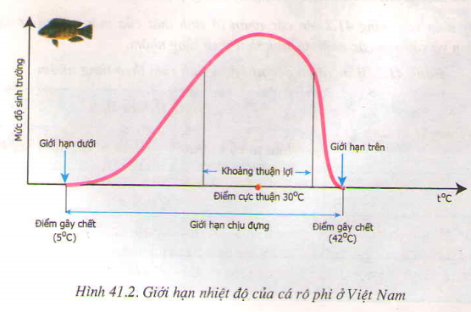

**4/ Hãy xếp các sinh vật sau vào nhóm phù hợp:** Ếch đồng, lươn, hổ, cú mèo, chích chòe, gấu bắc cực, cá chép, rùa, nấm rơm, vi khuẩn, cây thông, xương rồng, trâu, cua, cá heo, dơi, cây lúa.

* **Nhóm sinh vật biến nhiệt :**
* **Nhóm sinh vật hằng nhiệt :**